Организация игровой деятельности детей
в современном детском саду
составила Малинина А.Б. старший воспитатель ГДОУ детский сад № 102 Фрунзенского района Санкт - Петербурга

Основной вид деятельности детей
дошкольного возраста — игра,
в процессе которой развиваются духовные
и физические силы ребенка:
его внимание, намято, воображение,
дисциплинированность, ловкость и т. д.
Кроме того, игра — это своеобразный,
свойственный дошкольному возрасту способ
усвоения общественного опыта.
Д.В. Менджерицкая

Игра представляет собой особую деятельность, которая расцветает в детские годы и сопровождает человека на протяжении всей его жизни. Неудивительно, что проблема игры привлекала и привлекает к себе внимание исследователей, причем не только педагогов и психологов, но и философов, социологов, этнографов, биологов.
Существует целый ряд теорий, которые рассматривают игру с двух точек зрения:
- игра как деятельность, в которой ребенок развивается целостно, гармонично, всесторонне;
- игра как средство приобретения и проработки знаний.
В настоящее время общепризнано, что игра является ведущей деятельностью ребенка дошкольного возраста. Напомню, что психолог А. Н. Леонтьев считал ведущей деятельностью такую, которая оказывает в данный возрастной период особое воздействие на развитие ребенка. Для детей раннего возраста ведущей является предметная деятельность, для детей младшего и старшего дошкольного возраста ведущей деятельностью становится игра.
Развивающий характер игры заключается в том, что она выдвигает ряд требований к ребенку:
• Первое требование, обращенное к ребенку со стороны сюжетно-ролевой игры, - это действие в воображаемом плане. Этот момент отмечается всеми исследователями игры, хотя и получает разные названия. Необходимость действовать в воображаемом плане ведет к развитию у детей символической функции мышления, формированию плана представлений, построению воображаемой ситуации.
• Второе требование — умение ребенка определенным образом ориентироваться в системе человеческих взаимоотношений, так как игра направлена именно на их воспроизведение. Основное содержание взаимоотношений, которое моделируется в игре, состоит в различных комбинациях соподчинения социальных ролей. Именно это содержание представляет собой в первую очередь предмет освоения для ребенка.
• Третье требование — формирование реальных взаимоотношений между играющими детьми. Совместная игра невозможна без согласования действий. В процессе такого согласования у детей развиваются «качества общественности», по терминологии А.П. Усовой, т. е. качества, обеспечивающие определенный уровень общения.
В этом и состоит основное специфическое развивающее значение сюжетно-ролевой игры.
Кроме этого, имеются экспериментальные данные о развитии в игре произвольного управления поведением, начальных форм преднамеренного запоминания, активности, организованности. Также общепризнано, что в игре формируются знания о явлениях общественной жизни, о действиях и взаимоотношениях взрослых и др.
Итак, мы все знаем, как важна игра для детей дошкольного возраста, все мы осознаем тот факт, что развитие детей в дошкольном учреждении неэффективно вне игры.
И тем не менее мы вынуждены констатировать, что игра «уходит» из детского сада, дети практически не играют. И причин тому несколько.
• У детей мало впечатлений, эмоций, праздников, без которых невозможно развитие игры. Большинство впечатлений дети получают из телевизионных передач, качество которых, увы, оставляет желать лучшего.
• Игра — отображение жизни взрослых людей: играя, ребенок подражает им, моделирует разнообразные социокультурные ситуации и отношения. Но, пожалуй, впервые за много лет воспитатели крупных городов, в частности Москвы, столкнулись с тем, что дети не знают, чем занимаются их родители. В графе «Сведения о родителях» появляются загадочные аббревиатуры, а в графе «должность» - риэлторы, менеджеры, дилеры, агенты, референты и т.д. Родители не могут внятно объяснить ребенку, чем они занимаются. Остаются только виды деятельности взрослых, непосредственно наблюдаемые в жизни. Но их очень мало. От детского непосредственного наблюдения ушли профессия продавца, почтальона, закройщика ателье и портного. А между тем условия для этих игр создаются, во многих детских садах существуют искусственно созданные игровые зоны. Но атрибуты для этих игр пылятся на полках, не вызывая у детей особого интереса.
• Не играют взрослые. Игре невозможно научить иначе, чем играя вместе с ребенком.
Также одной из веских причин ухода игры из ДОУ является наше желание «угодить» родителям, в результате чего педагоги только и делают, что «занимаются» с детьми, пытаясь сообщить им как можно больше информации. Времени на игру практически не остается. При этом употребляется такая расхожая фраза, как «социальный заказ». По сути дела, этот пресловутый социальный, заказ используется многими как отговорка, диктуемая нежеланием и неумением организовать детскую игру.
А между тем время на игру в ДОУ есть — это заложено в нормативных документах, являющихся для нас основополагающими, в частности в инструктивно-методическом письме «О гигиенических требованиях...», в новых СанПиНах.
Другая проблема — восстановить у взрослых, у педагогов умение играть вместе с детьми и грамотно руководить детской игрой.

Метода комплексного руководства игрой.
Он был предложен Е.В. Зворыгиной и С. Л. Новоселовой. (См. схему)
В настоящее время в практике дошкольных учреждений этот метод часто применяется при наличии и взаимосвязи следующих педагогических условий: активная деятельность детей, направленная на ознакомление с окружающим; обучающие игры; своевременное изменение предметно-игровой среды; активизирующее общение педагога с детьми в процессе самой игры.

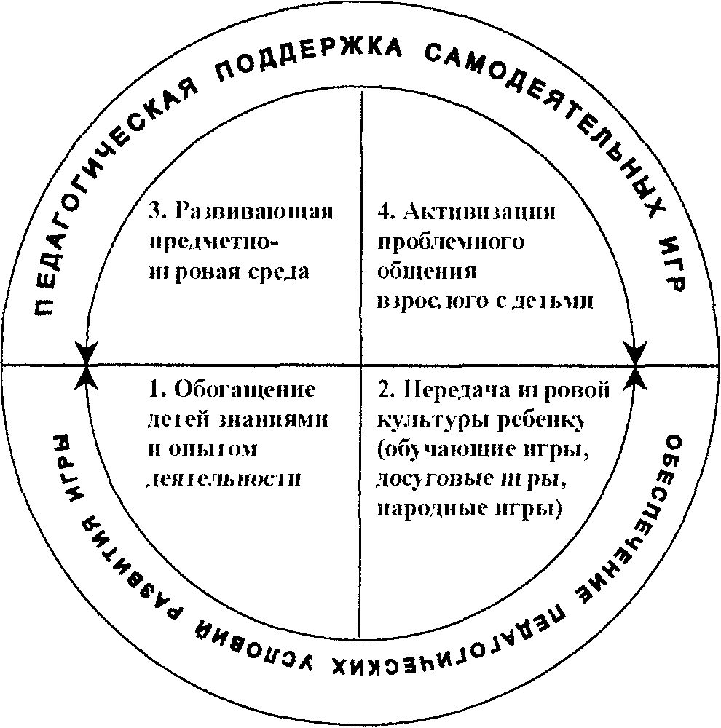

1. Планомерное обогащение опыта детей. В быту, на занятиях, на прогулке, во время чтения книг, просмотра передач ребенок усваивает назначение предметов, смысл действии людей, сущность их взаимоотношений, у него формируются первые эмоционально-нравственные оценки. Все это может служить источником возникновения замысла игры, постоянного обогащения ее содержания.
2. Для перевода реального опыта в игровой, условный план, для усвоения детьми способов воспроизведения действительности в игре используются обучающие игры (дидактические, театральные и др.) Они должны содержать элементы новизны, вводить детей в условную ситуацию, эмоционально приобщать к процессу приобретения знаний.
3. Своевременное изменение игровой среды, подбор игрушек и игрового материала, способствующих закреплению в памяти ребенка недавних впечатлений, полученных при знакомстве с окружающим, а также в обучающих играх, нацеливают дошкольников на самостоятельное, творческое решение игровых задач, побуждают к разным способам воспроизведения действительности в игре. Предметно-игровую среду нужно изменять с учетом практического и игрового опыта детей. Важно не только расширять тематику игрушек, но и подбирать их по принципу разной степени обобщенности образа.
4. Для закрепления в самостоятельной инициативной игре приобретенного детьми опыта деятельности необходимо их общение со взрослым во время игрового процесса. Общение должно быть направлено на формирование прогрессивных (для
.каждого возрастного периода) способов решения игровых задач. Для этого педагог организует деятельность дошкольников в усложняющихся проблемных игровых ситуациях с учетом их конкретного практического опыта, а также игровой среды.
Все компоненты комплексного руководства формированием игры взаимосвязаны и одинаково важны при работе с детьми разного возраста. Достигнутый в результате такого руководства уровень развития игры на данном возрастном этапе позволяет педагогу идти дальше, учитывая новые возможности своих воспитанников.
Рассмотрев руководство игрой дошкольников, необходимо сделать следующие выводы:
• Игра должна быть свободной от навязанной взрослыми «сверху» тематики и регламентации действий. Ребенок должен иметь возможность овладевать все более сложным «языком» игры — общими способами ее осуществления, увеличивающими свободу творческой реализации его собственных замыслов.
Игра должна быть совместной деятельностью педагога и детей, где педагог есть играющий партнер, чтобы игра на всех возрастных этапах была самостоятельной деятельностью детей.
Для развития игровой деятельности необходимо выполнение нескольких условий: создание предметно-развиваюшей среды, наличие определенного времени в режиме дня и профессионализм педагогов. Без выполнения этих условий невозможно развитие творческой самодеятельной игры детей.
Уже говорилось о том, что одной из причин «ухода» игры из детского сада является стремление педагогов максимально приблизить воспитательно-образовательный процесс в дошкольном учреждении к «школьной» модели Основное время и внимание педагоги уделяют занятиям с детьми, забывая о важности самостоятельной детской игры и ее значении для развития детей. «На игру у нас нет времени! Его катастрофически не хватает!» - говорят воспитатели.
Это не так. Время на игру есть. Оно заложено в любой комплексной программе дошкольного воспитания. Проанализировав программы и предлагаемые в них режимы дня, а также инструктивно-методическое письмо «О гигиенических требованиях...» и новые СанПиНы, мы пришли к выводу, что в режиме дня детей в детском саду время на игру отведено. Руководствуясь этими документами методистами разработали схему, учитывающую все режимные моменты пребывания детей в дошкольном учреждении. Она показывает, что детям разных возрастных групп на игру в течение дня отводится от 3 часов 15 минут до 3 часов 30 минут. Главной целью педагогов является правильно это время использовать, всячески поощряя детей к самостоятельным играм, участвуя в них и помогая
детям освоить новые способы игры.

